المستوى :4 متوسط  الظواهر الميكانيكية | الوحدة التعلمية4  دافعة أرخميدس | الأستاذة : ماضي رميلة  المدة: 3 ساعة

يحل مشكلات من الحياة اليومية متعلقة بالحالة الحركية للأجسام باعتبارها جمل ميكانيكية موظفا المفاهيم المرتبطة بالقوة و التوازن. | الكفاءة الختامية
*يتفكر في خلق الله  *يستمتع بالبحر وينتبه لمخاطره | الأهداف السلوكية
يوظف مفهومي الجملة الميكانيكية والقوة لتحديد الأفعال المتبادلة بين الأجسام العادية باعتبارها جمل ميكانيكية.  يوظف مفهوم القوة لنمذجة حالات التوازن المألوفة. | مؤشرات الكفاءة
*يحدد خصائص شعاع دافعة أرخميدس على جسم مغمور.  *يحدد العوامل المؤثرة في شدة دافعة أرخميدس.  *يكتب علاقة التوازن لجسم صلب مغمور كليا داخل سائل.  *يعين تجريبيا شدة دافعة أرخميدس.  * يقارن بين كثافة الأجسام الصلبة باستخدام دافعة أرخميدس.  *يعين تجريبيا كثافة جسم صلب. | مؤشرات التقويم
دينامومتر ، قطعة خشبية ، أجسام صلبة ، إناء إزاحة ، ميزان إلكتروني، حوض ماء، سوائل مختلفة. | السندات التعلمية

أنشطة التلميذ | أنشطة الأستاذ
يقرؤون الوضعية الجزئية ويقدمون اقتراحاتهم  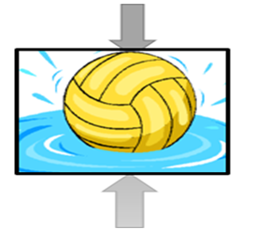  ينجزون النشاط ويدونون النتيجة  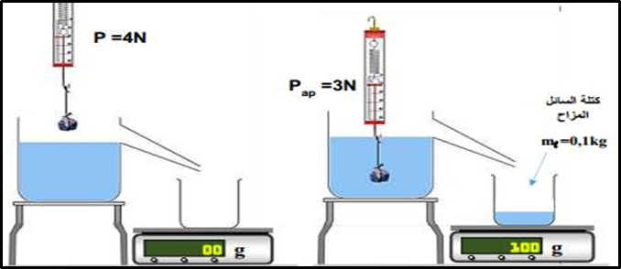  يساهمون في إرساء الموارد  تعطى شدة دافعة أرخميدس بالعلاقة:  F_{A}= P-P_{ap}  دافعة أرخميدس F_{A}  الثقل الحقيقي (ثقل الجسم في الهواء) P  P_{ap}الثقل الظاهري (ثقل الجسم في السائل)  تساوي الدافعة ثقل السائل المزاح  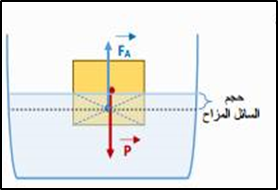  يحلون التقويم  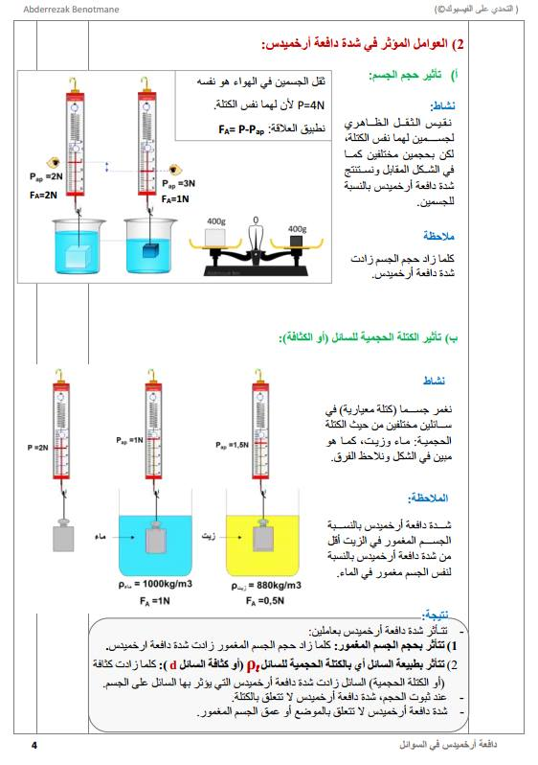  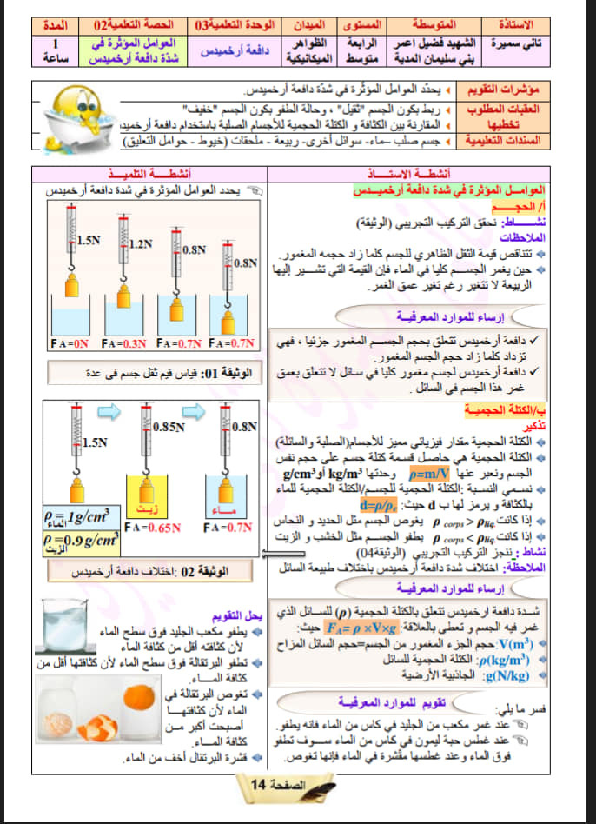  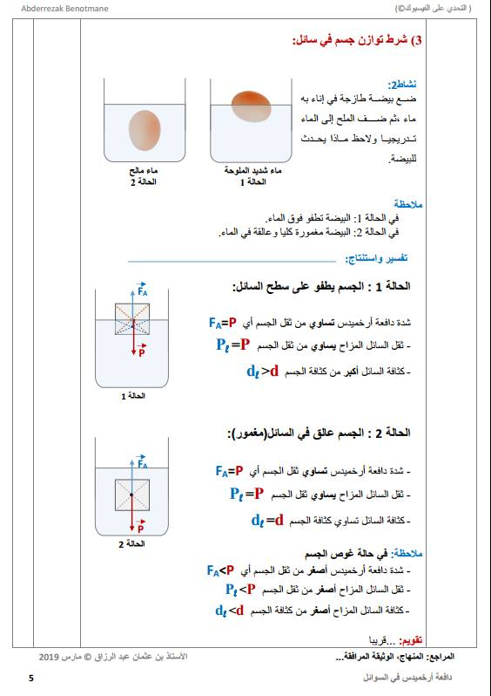    التجريب:  نختار أجساما من المواد التالية نقيس ثقلها الحقيقي وشدة دافعة أرخميدس المطبقة عليها عند غمرها كليا في الماء ونملأ الجدول:  الألمنيوم النحاس الحديد المادة  P  F_{A}  d = P/ F_{A} | الوضعية الجزئية:  لقي 14 شخصا حتفهم في غرق قارب لمهاجرين غير شرعيين وتم إنقاذ 3 مهاجرين كانوا في حالة مزرية.  أذكر الأسباب الممكنة لغرق القارب؟  1/ مفهوم دافعة أرخميدس في السوائل:  النشاط1: خذ كرة واغمرها في حوض به ماء ، ثم اتركها ماذا تلاحظ؟  الملاحظة: تندفع الكرة نحو الأعلى.  النتيجة:  طبق السائل على الكرة قوة جعلها تندفع نحو الأعلى.  تسمى القوة التي تطبقها السوائل على الأجسام الصلبة ( الغير قابلة للذوبان) المغمورة فيها كليا أو جزئيا بـ :  دافعة ارخميدس $\vec{FA}$ ، وحدتها النيوتن N  2/ شدة دافعة أرخميدس:  حقق التركيب المقابل :  نعلق جسما (S) في الهواء بجهاز ربيعة و نقرأ قيمة ثقلهP.  نغمر الجسم كليا في الماء ، ماذا تلاحظ؟  قس كتلة الماء المزاح باستعمال الميزان و لتكن (m).  الثفل الحقيقيP=4N  الثقل الظاهريPA=1N  قيمة الدافعةFA=P-PA= 4-3=1N  الفرق في القراءتين يساوي ثقل السائل المزاح.  P=mxg=0.1x10=1N  3/ خصائص دافعة أرخميدس:  نقطة التأثير: توافق المركز الهندسي للجزء المغمور من الجسم في السائل.  المنحى: شاقولي(عمودي).  الجهة: نحو الأعلى.  الشدة: مساوية لثقل السائل المزاح.  وتعطى دافعة أرخميدس بالعلاقة:  F_{A} = m ₓ g = ρ ₓ v ₓ g  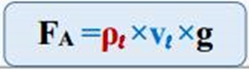  تقويم: مثل القوى المطبقة على الجسم المقابل كيفيا.  تذكير:  الكتلة الحجمية : هي مقدار فيزيائي مميز للأجسام النقية وهي النسبة بين كتلة الجسم وحجمه ،نعبر عنها بالعلاقة:  m/V =ρ  وحدتها ( g/cm³ أو Kg/m³)  الكثافة: نسمي النسبة بين الكتلة الحجمية للجسم والكتلة الحجمية للماء بالكثاقة (d) ونعبر عنها بالعلاقة :_{s} /ρ_{e} ρ d =  الكثافة ليس لها وحدة.  4/ العوامل المؤثرة في شدة دافعة أرخميدس:  أ) الكتلة الحجمية للسائل:  حقق التركيبة المقابلة ثم سجل ملاحظاتك.  *تتعلق شدة دافعة أرخميدس بالكتلة الحجمية للسائل .  كلما زادت الكتلة الحجمية للسائل زادت شدة الدافعة.  بـ/ حجم الجسم المغمور:  النشاط:  اغمر جسما معلقا بربيعة تدريجيا في الماء واحسب في كل مرة قيمة دافعة أرخميدس، ماذا تستنتج ؟  *تتعلق قيمة دافعة أرخميدس بحجم الجسم المغمور،فكلما زاد حجم الجزء المغمور زادت شدة دافعة أرخميدس.  *لا تتعلق الدافعة بعمق غمر الجسم.  5/ شرط توازن جسم صلب في سائل:  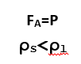  أ) يتوازن جسم مغمور جزئيا في سائل إذا :  تساوى ثقله مع قيمة الدافعة المطبقة عليه من السائل  و إذا كانت الكتلة الحجمية للجسم أقل من الكتلة الحجمية للسائل.  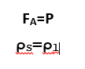  بـ) يتوازن جسم عالق في سائل إذا:  تساوى ثقله مع قيمة الدافعة المطبقة عليه من السائل  و إذا تساوت كتلته الحجمية مع الكتلة الحجمية للسائل.  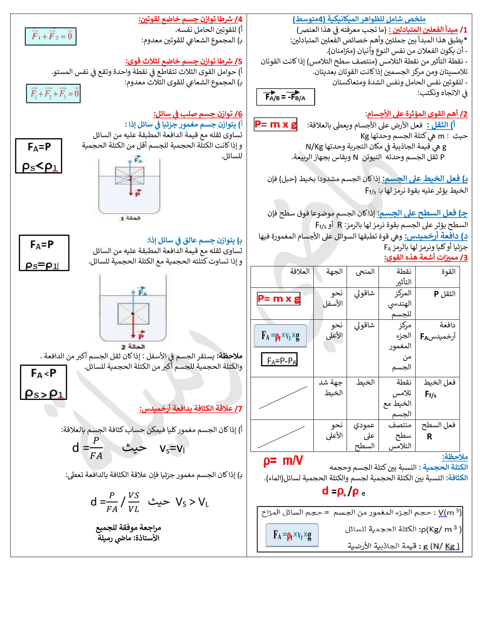  ملاحظة: يستقر الجسم في الأسفل : إذا كان الثقل أكبر من الدافعة .  والكتلة الحجمية للجسم أكبر من الكتلة الحجمية للسائل.  6/ علاقة الكثافة بدافعة أرخميدس:  أ) إذا كان الجسم مغمور كليا فيمكن حساب كثافة الجسم بالعلاقة:  d =$\frac{P}{FA}$ حيث v_{s}=v_{l}  بـ) إذا كان الجسم مغمور جزئيا فإن علاقة الكثافة بالدافعة تعطى  بالعلاقة:  d =$\frac{P}{FA}$ / $\frac{VS}{VL}$ حيث V_{S} > V_{L}  تقويم : عند غمر جسم كتلته(500g) في حوض به ماء نسجل على الربيعة قيمة (3.5N) .  1/ ماذا تمثل هذه القيمة؟ استنتج قيمة دافعة أرخميدس؟  2/ هل هذا الجسم يطفو أم يغوص ؟ اشرح.

